PARLER DE SON LOGEMENT

I. Décrire un appartement

1. Observe le plan ci-dessous et réponds aux questions :

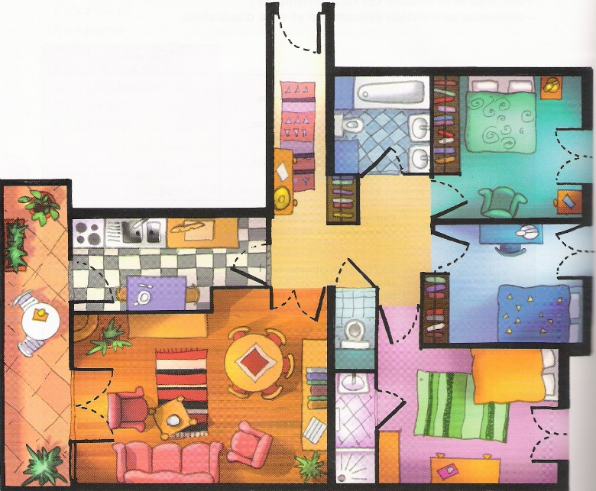

a) Combien de chambres vois-tu sur ce plan?
b) S´agit-il d´un 3 pièces?, 4 pièces ou 5 pièces?
c) Combien y a-t-il de salles de bains?
d) Combien y-a-t-il de toilettes?
e) Y a-t-il une penderie dans l´entrée?
f) Dans quelles autres pièces y a-t-il des penderies ou armoires?
g) Quelles pièces ont accès sur le balcon?
h) Le salon et la salle à manger sont-ils séparés?

2. Maintenant on va décrire l´appartement: situe les pièces et dis ce que tu vois dans chacune d´elles. Tu peux le faire à l´aide de ce texte à trous.

3. Décris ton appartement ou ta maison
- Tu habites dans un appartement ou dans une maison?
- Où est situé ton logement? Dans le centre ville, en banlieue, dans le village, dans la campagne?
- À quel étage se trouve l´appartement? / Combien d´étages a la maison? Comment il / elle est?
- Combien de pièces a-t-il / elle? Quelles sont-elles? Comment sont-elles?
- Que trouve-t-on dans chaque pièce? Fais un inventaire des meubles, appareils électroménagers, objets de décoration.

II. Décrire une chambre

1. Que trouve-t-on dans une chambre? Imagine tout ce que l´on peut trouver dans une chambre: meubles, appareils éléctriques, objets de décoration, instruments de musique, objets pour le sport, etc.

2. Fais une description précise de ta chambre. Nomme et situe les meubles et les objets. Précise les couleurs, explique aussi pourquoi certaines choses sont dans ta chambre, par exemple: c´est un cadeau de ma meilleure amie, c´est un souvenir de vacances, ...

